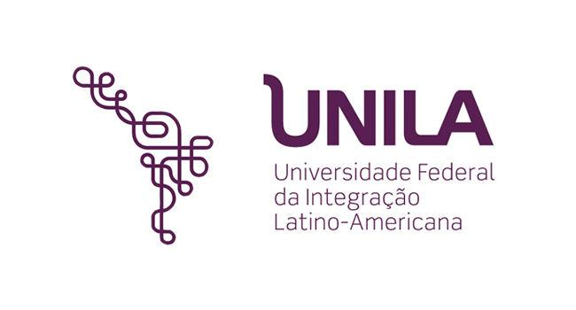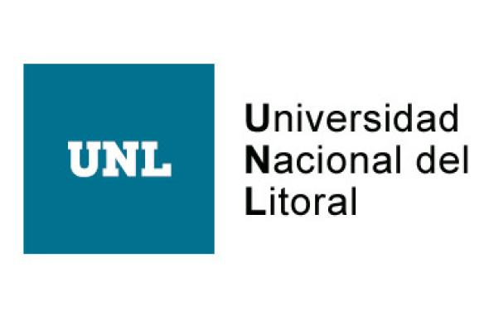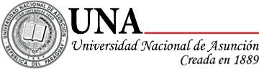

**Lenguas extranjeras en la internacionalización de la Educación Superior: Análisis del conocimiento de idiomas entre estudiantes de último año en las facultades de la Universidad Nacional de Asunción**

*Canese, Valentina1; Wexell Machado, Luis Eduardo2*

1Instituto Superior de Lenguas, Facultad de Filosofía, Universidad Nacional de Asunción; 2Instituto Superior de Lenguas, Facultad de Filosofía, Universidad Nacional de Asunción; vcanese@fil.una.py.

**Palabras Clave**: lenguas extranjeras, internacionalización, educación superior.

La educación superior en Paraguay se encuentra una vez más con grandes desafíos al momento de implementar prácticas que apunten a la internalización y que ayuden a los estudiantes a graduarse con las herramientas necesarias para enfrentar y resolver problemas en un mundo internacionalizado y globalizado (CONES, 2017). En este contexto, el conocimiento de lenguas extranjeras toma un rol principal y determinante ya que los estudiantes reciben la misma calidad de educación superior en la universidad, pero el estudio de lenguas extranjeras no forma parte del programa de estudio (Albach et al., 2019). La implementación de idiomas extranjeros en el programa de estudios es una estrategia clave para la internacionalización del currículum terciario y movilidad estudiantil ya que contar con estudiantes proficientes en lenguas extranjeras provee a la universidad con una importante población de personas que además de estar preparadas académicamente, poseen las herramientas lingüísticas que hacen posible la construcción de puentes de comunicación con agentes regionales e internacionales como universidades y empresas (Vogel, 2001). Por esto, el conocimiento de lenguas extranjeras es un factor clave para la internacionalización de la educación superior, siendo la “dimensión internacional de la educación superior un elemento intrínseco de su calidad” (UNESCO, 1998; p. 3). Así, el objetivo de la investigación ha sido analizar el conocimiento de lengua extranjera en estudiantes universitarios del último año académico de las carreras ofrecidas en la Universidad Nacional de Asunción (UNA) y sus implicancias para el aprovechamiento de oportunidades académicas en el exterior.

La investigación adopta un diseño de métodos mixtos CUAN-CUAL de triangulación para evaluar cómo la competencia lingüística afecta las oportunidades académicas y la movilidad internacional de los estudiantes. Se utilizó un cuestionario semi-estructurado distribuido a 300 estudiantes, de los cuales 159 indicaron conocimiento en al menos una lengua extranjera, con un predominio del inglés y el portugués, destacando el portugués en los niveles más básicos y el inglés predominando en los niveles avanzados. Además de estos, otros idiomas altamente valorados incluyen el italiano, el francés, el japonés y el alemán. Los datos obtenidos reflejan que los estudiantes asocian la importancia de los idiomas extranjeros principalmente con mejoras en las oportunidades laborales, calidad académica, acceso al conocimiento científico internacional, investigación, obtención de becas y desarrollo personal.

Además, los resultados revelan que, aunque el 70% de los encuestados reporta algún conocimiento de lenguas extranjeras, existe una importante falta de información sobre programas internacionales y convenios que requieren un idioma diferente al español. Esto presenta un desafío significativo para los esfuerzos de internacionalización de la educación, ya que con esta falta de información, se observó una participación muy reducida en programas de movilidad internacional. Esto indica que, aunque la comunicación interna resulta efectiva, aún es necesario mejorar la distribución y el acceso a la información sobre programas externos.

Se observó una clara preferencia por estudiar en países como Francia, Japón, Brasil, Estados Unidos, Australia, Irlanda, Reino Unido y Alemania, aunque muchos estudiantes admiten no poseer el nivel idiomático necesario para tales empeños. El análisis estadístico aplicado logró identificar la asociación significativa entre la percepción del nivel de dominio lingüístico y la competencia lingüística efectiva de los estudiantes. Además, se identificó una carencia crítica de competencias lingüísticas y conocimiento sobre oportunidades de movilidad internacional, lo que plantea un desafío considerable para la internacionalización de la educación superior en Paraguay.

Aunque muchos son conscientes del nivel idiomático necesario para estos programas, reconocieron que no poseen la competencia lingüística requerida. Esta conciencia refuerza la relación entre la proyección hacia la experiencia internacional y los múltiples beneficios que los estudiantes asocian con el aprendizaje de idiomas, incluyendo el acceso a recursos educativos internacionales, una educación de calidad superior y nuevas oportunidades profesionales y culturales. Se destaca la necesidad urgente de integrar el aprendizaje de idiomas en el currículo universitario y mejorar la comunicación de oportunidades internacionales para potenciar tanto el desarrollo personal como profesional de los estudiantes.

**Bibliografía**

Altbach, P. G., Reisberg, L., & Rumbley, L. E. (2019). Trends in global higher education: Tracking an academic revolution. Brill.

CONES. (2017). Libro Blanco para la Educación Superior / Ñanearanduka tuichavéva. Primera Edición. Asunción: Consejo Nacional de Educación Superior.

UNESCO. (1998). La Educación Superior en el Siglo XXI: Visión y Acción. Conferencia Mundial sobre la Educación Superior. París: UNESCO. Recuperado de https://unesdoc.unesco.org/ark:/48223/pf0000116345_spa.

Vogel, T. (2001). Internationalization, interculturality, and the role of foreign languages in higher education. Higher education in Europe, 26(3), 381-389.